05 | Модельный кейс
Бренд одежды: продажи шли, размерные остатки съедали прибыль
Как Контур Маржи связал коллекцию, размерный ряд, каналы, скидки, возвраты и запас в один контур решений.
Статус: модельный кейс-пример применения технологии. Не является реальным клиентским кейсом.
Статус кейса: модельный сценарий. Это не описание реального клиентского внедрения.

Короткий вывод: в одежде прибыль теряется не только в цене. Она теряется в размерном хвосте, возвратах, межканальных скидках и позднем решении по коллекции.

0. Паспорт кейса
Параметр | Значение
Тип кейса | Модельный управленческий кейс применения технологии Контур Маржи.
Компания-референс | Бренд одежды: собственная розница, интернет-магазин, оптовые партнёры, маркетплейсы, около 640 товарных позиций / SKU с размерами.
Первичный симптом | Продажи коллекции выглядят нормальными, но к концу сезона остаются размерные хвосты, скидки растут, возвраты съедают маржу.
Ключевой риск | Компания оценивает модель по общим продажам, не видя прибыльность связки модель x размер x канал x скидка x возврат x остаток.
Формат работы | Диагностика -> Сессия -> Спринт 90 дней -> Сопровождение.
Статус результата | Модельный расчёт. Не является реальным клиентским результатом.

1. Ситуация
Бренд выпускал сезонные коллекции и продавал их через розницу, сайт, опт и маркетплейсы. Команда привыкла обсуждать силу модели по продажам и скорости первых недель.
К середине сезона картина искажалась: ходовые размеры уходили быстро, крайние размеры копились, маркетплейсы требовали скидок, опт давил на цену, а сайт терял маржинальные продажи.
Финальный результат виделся поздно: коллекция вроде продавалась, но скидки, возвраты и остатки превращали успешные модели в источник потерь.
Что видела команда | Что показала технология
Команда видела успешную модель. | Модель была успешна только в части размеров и каналов.
Скидка считалась способом распродать остатки. | Ранняя скидка создавала ценовой конфликт и ухудшала маржу.
Возвраты считались операционной проблемой. | Возвраты меняли чистую прибыль модели и канала.
Опт, сайт и маркетплейсы жили отдельно. | Каналы конкурировали скидкой за один и тот же спрос.

2. Первичная ошибка клиента
Ошибка: коллекция оценивалась по продажам модели, а не по прибыльности модели x размер x канал с учётом скидки, возврата, остатка и срока сезона.

Что считали до | Что стало обязательным после
Продажи модели | Прибыль модель x размер x канал после скидок, возвратов и остатков.
Остаток склада | Размерный хвост и срок до конца сезона.
Скидка канала | Price Corridor / ценовой коридор между сайтом, розницей, оптом и маркетплейсом.
Возвраты | Net Margin / чистая маржа после возвратов и обработки.

3. Проблемная единица
Базовая единица кейса: модель x размер x канал x цена x скидка x возврат x остаток x прибыль.

Товарная позиция / SKU | Канал | Симптом | Красная зона
SKU-022-M: платье | Сайт | ходовой размер исчезает | потеря маржинального спроса
SKU-022-XS: платье | Розница | размерный хвост | остаток до конца сезона
SKU-114-L: куртка | Маркетплейс | возвраты выше нормы | Net Margin / чистая маржа
SKU-208-XL: брюки | Опт | скидка ниже коридора | Price Gap / ценовой разрыв

4. Движение по технологии
Этап | Что делали | Какие документы / артефакты заполнялись | Выход
Диагностика | Сопоставили продажи, размеры, каналы, скидки, возвраты, остатки и сезонный срок. | Карта данных; SKU x канал; 12 метрик; Карта потерь; Гипотезы; Пульт Диагностики. | Диагностический индекс 50/100; 36 красных связок; решение идти на Сессию.
Сессия | Согласовали правила скидки, переноса остатка, роли каналов и стоп-условия по размерному хвосту. | Матрица решений; RACI / матрица ответственности; Пороги; Паспорт спринта; Стоп-правило. | Коллекция стала управляться до конца сезона, а не после.
Спринт | 90 дней проверяли размерные хвосты, скидки, возвраты и канальный конфликт. | Паспорт; Бэклог; Метрики недель; Решения недель; Риски; Финал. | Появился контур управления сезонной прибылью.
Сопровождение | Закрепили недельный сезонный ритм и постсезонную ревизию матрицы. | 12 недель; Метрики месяца; Решения месяца; Квартальная ревизия; Сценарии; Кейс. | Бренд удерживает правила скидки, остатка и канала.

5. Диагностика: что было заполнено
Документ / лист | Фрагмент заполнения | Вывод
Карта данных | Продажи, цены, скидки, остатки и возвраты есть; себестоимость обработки возврата дана оценочно. | Данных достаточно для Диагностики с ограничением по возвратам.
SKU x канал | 640 товарных позиций / SKU с размерами по рознице, сайту, опту и маркетплейсам. | 36 красных связок модель x размер x канал.
12 метрик | Net Margin / чистая маржа, Price Gap / ценовой разрыв, DSI / дни запасов, возвраты, OSA / наличие, HERO-TAIL / разделение ядра и хвоста. | Потери спрятаны в размерах и сроке сезона.
Карта потерь | Потери разделены на скидки, размерный хвост, возвраты, канал и позднее решение. | Собрана повестка Сессии.
Карта канального конфликта | Сайт, розница, опт и маркетплейсы сопоставлены по цене, скидке, остатку и роли. | Каналы получили разные роли вместо войны скидками.
Гипотезы | Часть моделей нужно оценивать по роли размера, а не по общему обороту модели. | Гипотезы отправлены в Спринт.

6. Сессия: какие решения были приняты
Решение | Основание | Владелец | Метрика проверки
Ввести недельный контроль размерного хвоста. | Остатки становились видны слишком поздно. | Директор по продукту | DSI / дни запасов по размеру
Ограничить скидку маркетплейса. | Price Gap / ценовой разрыв разрушал сайт и розницу. | Руководитель канала | Price Gap / ценовой разрыв
Разделить модели HERO-TAIL. | Не все модели должны получать одинаковую поддержку. | Категорийный менеджер | роль модели
Добавить возвраты в расчёт маржи. | Возвраты меняли фактическую прибыль канала. | Финансовый директор | Net Margin / чистая маржа

7. Спринт 90 дней: что было внедрено
Волна | Дни | Что внедрили | Проверка
1. Фундамент | 1-30 | Единая таблица модель x размер x канал, формула прибыли после скидок и возвратов. | Полнота данных не ниже 78%.
2. Механика | 31-60 | Правила скидки, переноса остатка и наличия по размеру. | Каждая скидка имеет порог и срок.
3. Ритм | 61-90 | Еженедельный сезонный разбор красных моделей и размеров. | Нет решения без владельца.

8. Сопровождение: как не дали откатиться
Ритм | Что проверяется | Что запрещено
Еженедельно | Размерный хвост, скидки, возвраты, OSA / наличие, красные связки. | Ждать конца сезона для первого решения.
Ежемесячно | Net Margin / чистая маржа, Price Gap / ценовой разрыв, DSI / дни запасов. | Сравнивать каналы только по продажам.
После сезона | HERO-TAIL / разделение ядра и хвоста, ошибки закупки, правила следующей коллекции. | Повторять размерную матрицу без проверки.

9. До / после
Метрика | До | После | Изменение | Статус
Размерный хвост | 28% | 17% | -11 п.п. | модельный расчёт
Net Margin / чистая маржа | 8,4% | 13,2% | +4,8 п.п. | модельный расчёт
Возвраты проблемных SKU | 18% | 12% | -6 п.п. | модельный расчёт
Красные модель x размер x канал | 36 | 14 | -22 | модельный расчёт
Скидки без владельца | 15 | 0 | -15 | модельный расчёт

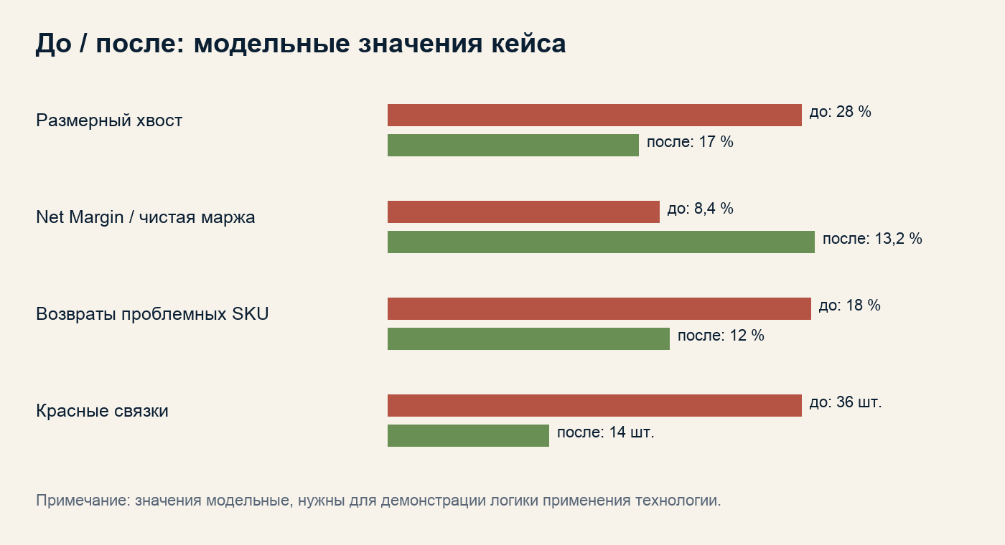
Диаграмма: модельное сравнение ключевых метрик до / после.
10. Артефакты, которые остались у компании
Артефакт | Статус в кейсе | Как используется
Карта потерь | заполнена | показывает, где размер, скидка и возврат съедают прибыль.
Карта канального конфликта | заполнена | показывает, где сайт, розница, опт и маркетплейс воюют ценой и скидкой.
Таблица модель x размер x канал | заполнена | становится основой сезонных решений.
Правила скидки | заполнены | задают момент, канал и предел скидки.
RACI / матрица ответственности | заполнена | фиксирует владельцев коллекции, канала, скидки и данных.
Панель / dashboard | запущена | еженедельный обзор размера, скидки, возврата и маржи.

11. Почему без технологии проблема осталась бы скрытой
Без Контура Маржи | С Контуром Маржи
Модель выглядела успешной по продажам. | Успех стал проверяться по размеру, каналу и прибыли.
Скидка выглядела способом закрыть сезон. | Скидка получила предел, срок и владельца.
Возвраты были операционной болью. | Возвраты вошли в расчёт чистой прибыли.
Остаток обсуждался поздно. | Размерный хвост стал ранним сигналом.

Полевая версия вывода: модель получает право на поддержку только после проверки размера, канала, скидки, возврата, срока сезона, остатка и чистой прибыли.

Документы и рабочие книги, использованные в кейсе
Этап | Документы / книги | Что подтверждает
Диагностика | 10, 14, 30, 34 | Карта потерь, 12 метрик, качество данных.
Сессия | 11, 15, 31, 35 | Матрица решений, роли, пороги и стоп-правила.
Спринт | 12, 16, 32, 36 | Недельные решения, риски, внедрение правил.
Сопровождение | 13, 17, 33, 37 | Реестр эффекта, исключения, масштабирование.

